# Resolución de tarea

|  |  |
| --- | --- |
| **Título:** | Actividad 1_Ejercicio teórico-práctico |
| **Fecha límite:** | 16/11/2021 |
| **Módulo formativo:** | Administración de sistemas de gestión de información (MF0968_3) |
| **Unidad formativa:** | Gestión y control de los Sistemas de información (UF1643) |
| **Unidad didáctica:** | Unidad Didáctica 5. Parámetros de rendimiento en el sistema y procedimientos de rsolución de incidencias |
| **Tarea:** |  |
| |  | | --- | | **OPTIMIZAR EL ACCESO Y EXPLOTACIÓN DE CONTENIDOS POR LOS USUARIOS DE MOODLE** |   **ENUNCIADO (DESCRIPCIÓN)**  Se plantean situaciones que requieren optimizar el acceso y la explotación de contenidos por los usuarios de Moodle.  **PREGUNTAS/ACTIVIDADES A REALIZAR**  **Actividad 1:** Ajuste la configuración de Moodle en una localidad donde el alumnado tenga una velocidad de acceso reducido a la plataforma.  **Actividad 2:** Ajuste la configuración de Moodle en caso de alta demanda de acceso a la plataforma.  **INFORMACIÓN ADICIONAL/ORIENTACIONES PARA DESARROLLAR LA ACTIVIDAD**  Revisa atentamente [www.moodle.org](http://www.moodle.org/), es una plataforma colaborativas de construcción de aprendizaje ejemplar donde podrás encontrar solución a cualquier inquietud. | |

**Actividad 1:**

En Área personal / Administración de sitio / Servidor / Rendimiento puedo ajustar el Límite de tiempo máximo y la velocidad de transmisión a utilizar cuando se calculan los tiempos de expiración de cURL

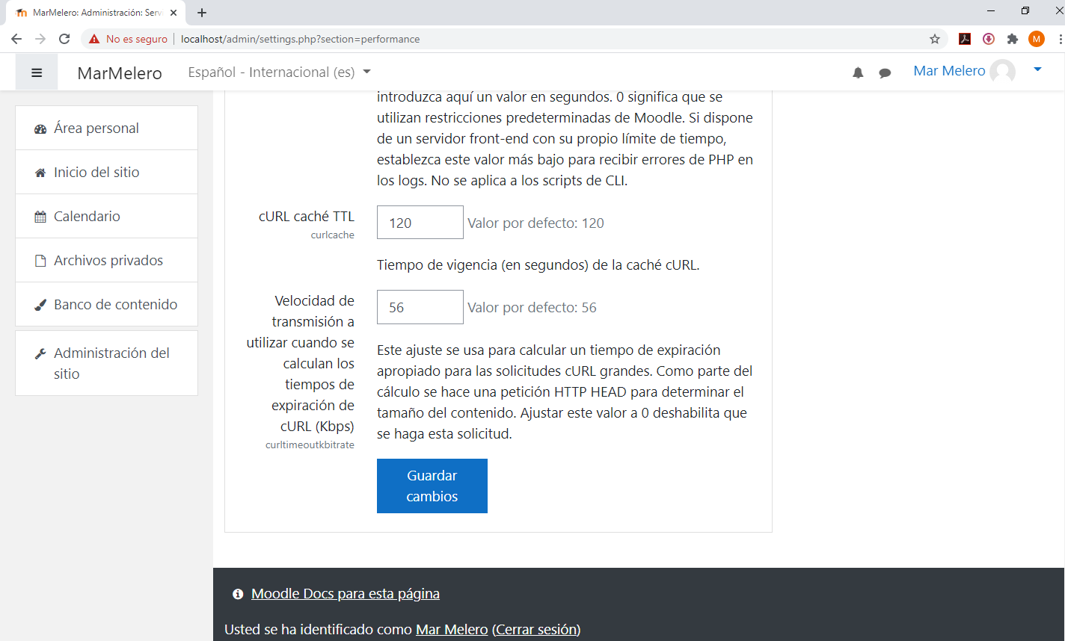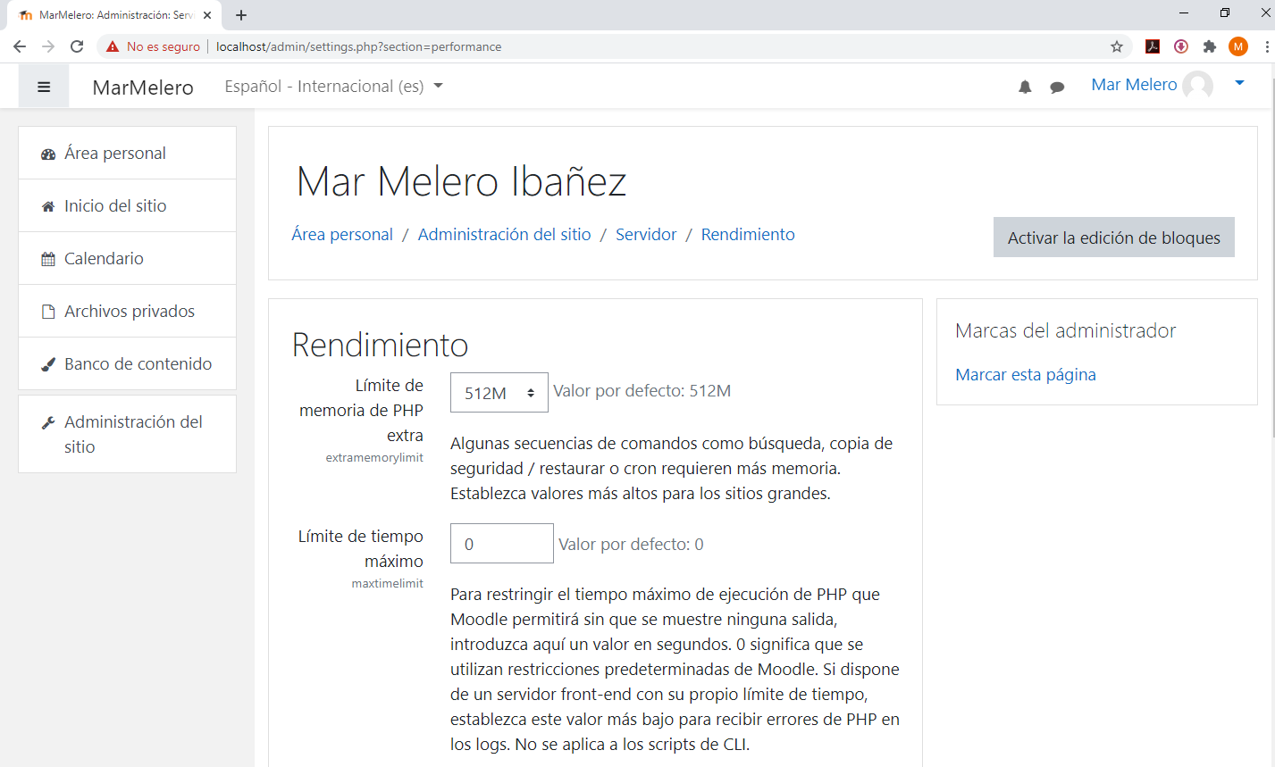

**Actividad 2:**

Siguiendo las recomendaciones de desempeño que indica la documentación de Moodle, para la alta demanda de acceso a la plataforma hay que buscar mejorar el rendimiento del servidor web, para ello es conveniente ampliar número de CPUs y emplear al máximo las cachés disponibles.

Para ello, realizo una búsqueda de cachés en la Administración del sitio.

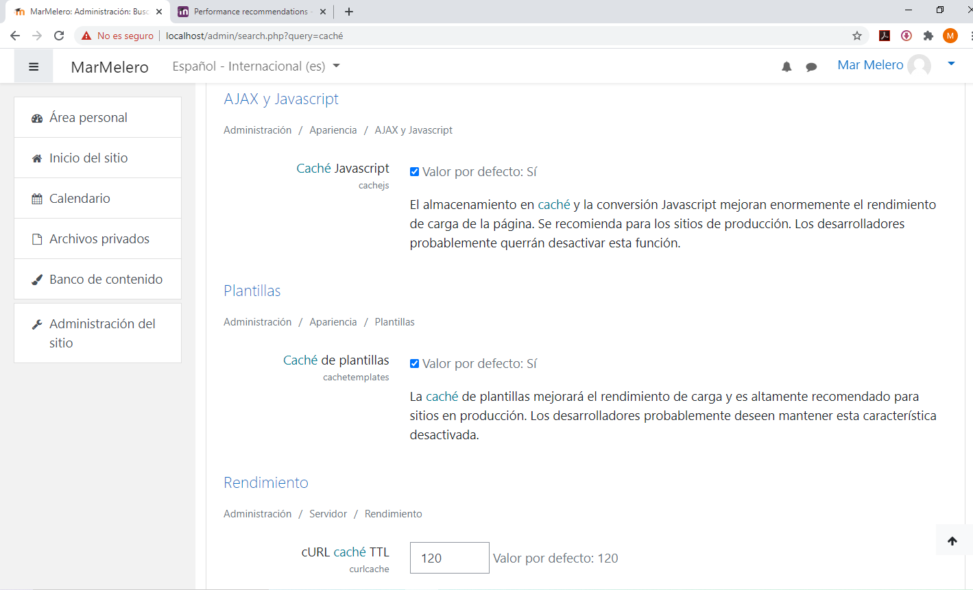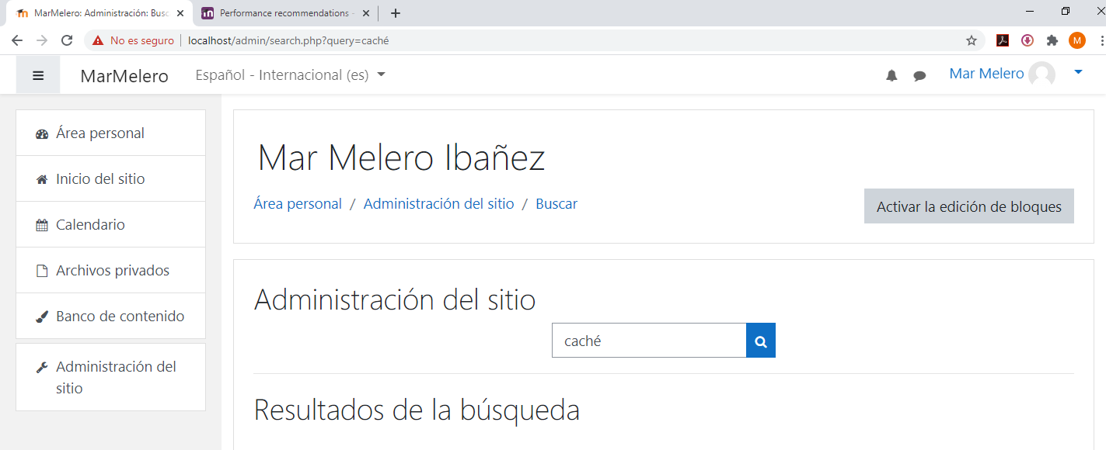

La Caché de Javascript mejora enormemente el rendimiento de carga de la página.

La Caché de plantillas mejora el rendimiento de carga y es altamente recomendada para sitios en producción.

Y el Rendimiento se mejor con cURL caché TTL ajustando el tiempo de vigencia de esa caché.